het telefoonboek: een boek, met een lijst met namen, adres en telefoonnummer.

het nummer intoetsen: een reeks cijfers op een telefoon intoetsen om naar iemand anders te bellen.

een gesprek voeren: het met elkaar praten.
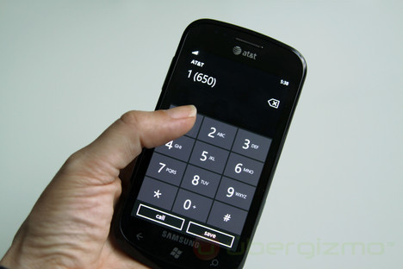
Het nummer intoetsen
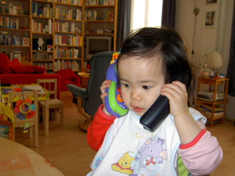
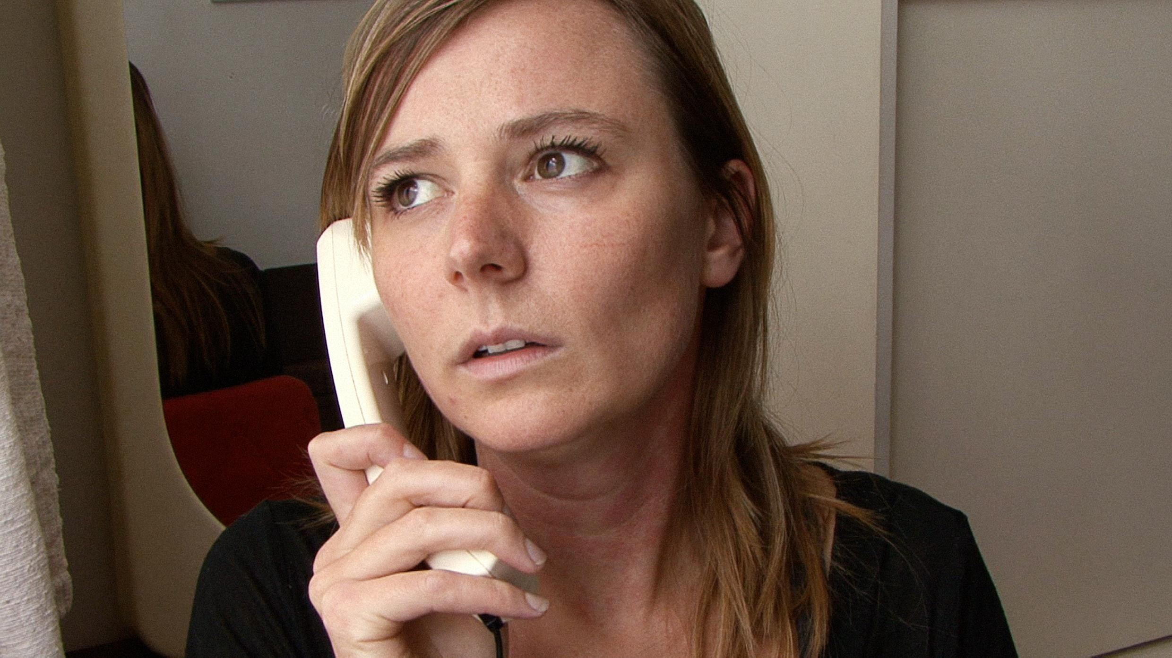
Gesprek voeren
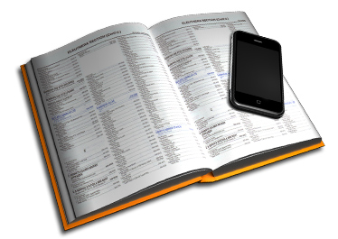
Het telefoonboek

